2.4. Прямые методы решения систем линейных алгебраических уравнений. Метод Гаусса. Обусловленность матриц.
#Definition: Прямые методы – это когда мы находим решение за конечное число шагов и абсолютно точно, при условии того, что точна арифметика.

Гаусс
Метод Гаусса. Матрица сначала сводится к верхнедиагональной, затем обратными шагами – последовательно вычисляется решение.
Первый шаг (полагаем a11<>0): 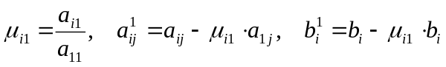.

Продолжаем далее в том же духе. Проблемы с ведущими коэффициентами 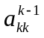(плохо, если они нулевые или маленькие). Решается с помощью выбора ведущего элемента и соответствующей перестановкой матрицы.

Данный метод разрешим при следующих условиях:
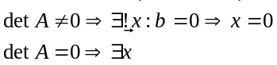

Число операций: 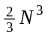, что неприемлемо много.

Метод Гаусса с выбором ведущего коэффициента. Идея состоит в приведении матрицы к верхне-диагональной форме и дальнейшем последовательном нахождении корней. Находим самый большой по модулю коэффициент при x₁ (если он равен 0, то уравнения не совместны) и приводим это уравнение к виду x₁+a₁₂²x₂+…+a_{1n}²x_{n} = b₁². Последовательно отнимаем его от всех остальных уравнений, домножая на соответствующий коэффициент при первом неизвестном. Таки образом мы в оставшихся n-1уранениях избавляемся от первого неизвестного. Вышеописанную операцию повторяем для оставшейся части уравнений до тех пор пока последнее из них не приобретет вид x_{n} = b_{n}^{ξ}.(прямой ход). Из него берем xn и подставляя его во второе с конца уравнение получаем x_{n-1} и т.д. для x_{n-2} … x₁.(обратный ход). Трудности возникают в случае когда ведущий коэф. ≈ 0. При делении на него возможно накопление ошибки. Для контроля в подобных ситуациях вводится контрольная величина s_{i} = Σa_{ij} + b_{i}. И по отношению к ней выполняются все действия как с обычным коэффициентом. По завершении каждого шага сумма всех коэффициентов и свободного члена в текущем уравнении должна равняться текущему s.

Прогонка.

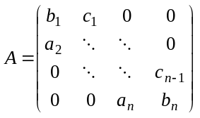

Действуем методом исключения неизвестных:

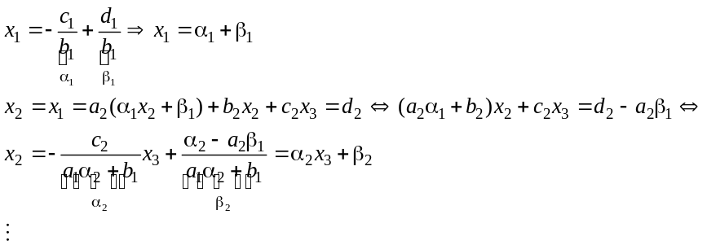
И так далее…

Т.е. сначала мы ищем альфы и беты (прямой ход прогонки) по формулам:

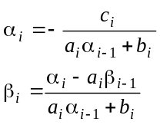, а затем находим иксы: 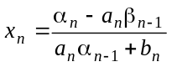 (обратный ход прогонки).

Достаточное условие устойчивости: |b_{n}| > |a_{n}| + |c_{n}|. Кстати, это условие всегда выполняется для матриц вторых производных.

Обусловленность
Пусть дана система 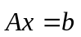. - точное решение системы, 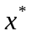— приближенное. Подставляя в систему, получаем 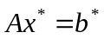.
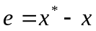 — погрешность решения.
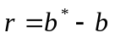 — невязка.
, таким образом оценка абсолютного числа обусловленности 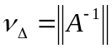.
Для относительного числа обусловленности имеем 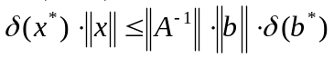, откуда с учетом неравенства для нормы матрицы 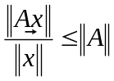 и того, что , получаем 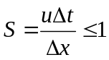.
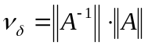 — стандартное число обусловленности матриц, обозначается cond(A).
Если коэффициенты системы уравнений (т. е. матрица A) также задаются с некоторой погрешностью, то выражение для числа обусловленности матрицы сохраняется. А именно, можно показать, что в этом случае имеет место неравенство 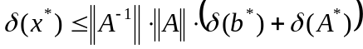.
Интерпретация числа обусловленности матрицы.
Ассоциированная норма матрицы определяется формулой 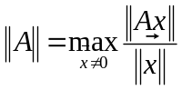, т. е. соответствует максимальному коэффициенту растяжения. Для нормы обратной матрицы имеем:
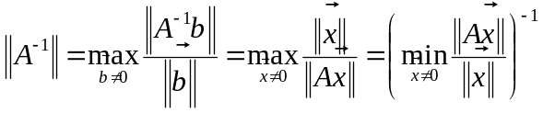, т. о. она соответствует величине, обратной минимальному коэффициенту растяжения. Таким образом, 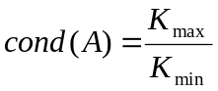.

Мера обусловленности системы: ν(A) = ||A|| ||A⁻¹|| = 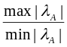.Если ν(A)немного больше 1 матрица является хорошо обусловленной.

